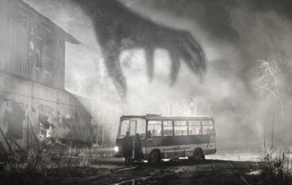
Uzol zla

Premiéra: 2. 10. 2025
Fénix Film, ČR, 2025

Réžia: Jan Haluza
Scenár: Jan Haluza, Jakub Volák
Kamera: Viktor Smutný
Hudba: Ondřej Brousek
Hrajú: Sabina Rojková, Janek Gregor, Ivan Lupták, Valérie Zawadská, Ivana Uhlířová, Petr Uhlík, Jan Jankovský, Nelly Řehořová, Miroslav Kumhala, Jakub Volák, Miloš Kameník

Dávajte si pozor, s kým a kam sa vydáte na výlet , na miesta s desivou históriou a záhadnými udalosťami. Môže vás to stáť život, alebo aspoň na veľmi dlho pripraviť o pokojný spánok. Uzol zla je mysteriózny horor s prvkami napätia a emócií, no nechýba mu ani hravosť a čierny humor.

Veronika a Mirek potrebujú oživiť svoj vzťah. Keďže Veronika je milovníčka hororov, spoločne sa vyberú na organizovaný zájazd po stopách záhadných vrážd. Cieľom výletu je oblasť Slavkovského lesa, prezývaná „uzol zla“ – miesto plné nevysvetliteľných udalostí. Posádku zájazdového autobusu dopĺňa plachý vedúci Alex, zarytá veriaca Ludmila, extrovertný influencer Honza a zvláštny manželský pár Dana s Dávidom.
S každou ďalšou zastávkou sa správanie účastníkov citeľne mení. Veronika si všíma, že v nich narastá agresia a hnev. Je to súčasť hry? Alebo niečo v lesoch prebúdza vo všetkých to najhoršie? Zájazd sa mení na nočnú moru a legenda o zlovestnej Navke ožíva…

Režisér Jan Haluza približuje atmosféru filmu slovami: „Je to dosť strašidelný film, ale nie je to taký ten až nepríjemne frustrujúci horor, ktorý nakoniec strašne zle dopadne. Je to napínavý mysteriózny príbeh, v ktorom prebieha pátranie po rôznych tajomstvách a nevysvetliteľných záhadách. “

Prístupnosť: Nevhodné pre vekovú skupinu maloletých do 15 rokov
Deskriptor prístupnosti: strach
Žáner: mysteriózny horor
Verzia: česká
Minutáž: 86 min
Formát: 2D DCP, zvuk 5.1
Monopol do: 2. 10. 2035

